 | Vedlegg til: Dokumentstyring i eHåndbok  Dok ID: 32629

Fremgangsmåte for å låse formler i Excel

For å beskytte celler i Excel må man først angi hvilke celler som skal være låst og deretter aktivere beskyttelse. Standard innstilling er at celle skal være låst.

- Velg celler som skal beskyttes
  - Velg celler som ikke skal beskyttes og høyreklikk:
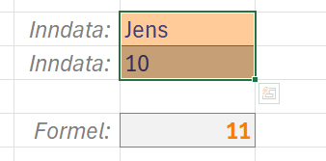
  - Høyreklikk og velg Formater celler
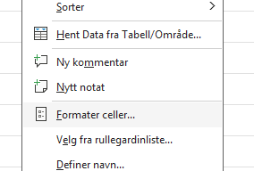
  - Gå til Beskyttelse og fjern eller aktiver hake for Låst og trykk OK.
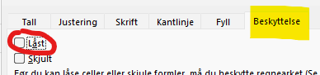
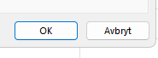

- Aktiver beskyttelse
Når beskyttelse blir aktivert blir alle celler som er merket «Låst» beskyttet.
  - I fane Hjem, velg Format og Beskytt ark…
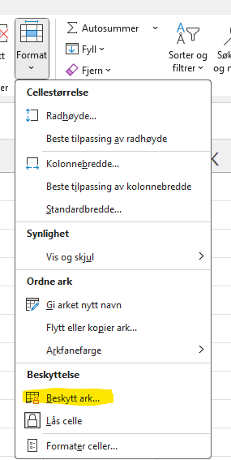
  - Velg hva som skal være tillatt å gjøre når beskyttelse er aktivert.
Passord: Passord er valgfritt. Hvis det ikke angis noe kan beskyttelse deaktiveres uten passord
Trykk OK for å aktivere beskyttelse
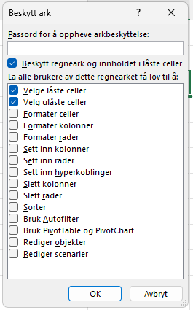

- Fjerne beskyttelse
For å oppheve beskyttelse, velg velg Format og Opphev arkbeskyttelse …
